Краткая информация
о проведении уроков мужества, посвященных ко Дню защитника Отечества и 33-й годовщине вывода советских войск из Афганистана
№ | наименование | классы | охват | ответственные | фотоотчет/  ссылка
1 | Уроки мужества на тему «Из жизни солдата» | 1-4 классы | 121 обучающихся, 7 педагогов | Классные руководители
2. | Уроки мужества на тему «Наследники славы российских героев» | 5-11 классы | 161 обучающихся,  11 педагогов | Классные руководители | 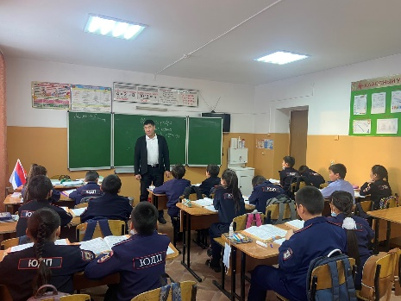
3. | Урок мужества «Воинский долг исполнен с честью» | 11 класс | 10 | Библиотекарь школы | 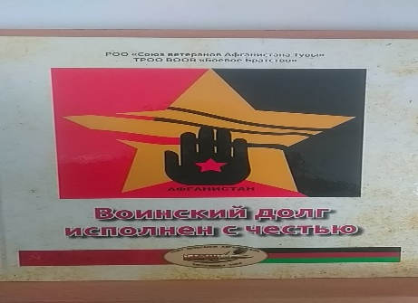  https:/vk.com/wall-180553124_2687
Информацию предоставила ЗДВР _______________ /Лопсан Ч.М./

